«Я учу буквы»
(игра для детей от 3 до 7 лет)
Цель: Познакомить детей с буквами, научить различать гласные и согласные звуки. Развивать фонетический слух и внимание.
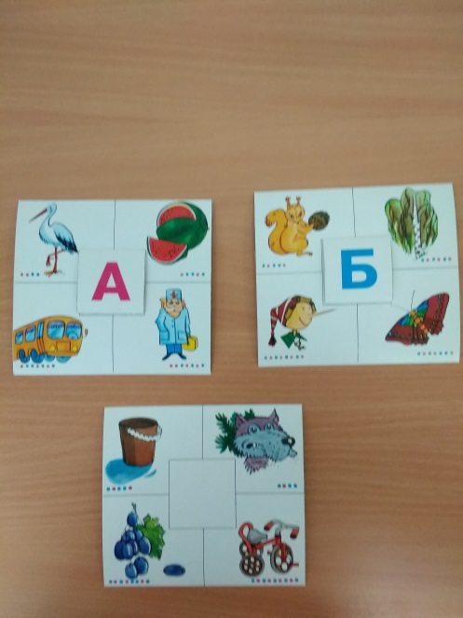
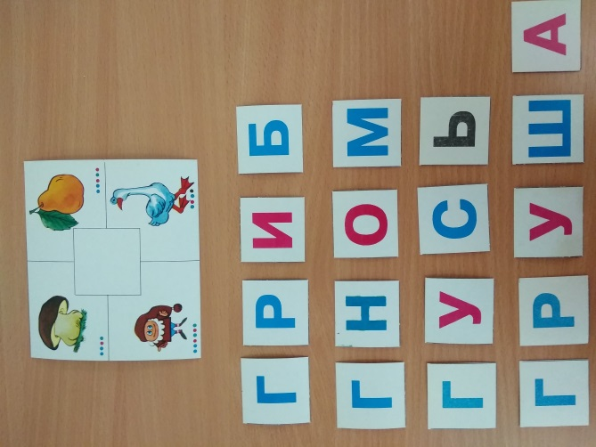
«Цвет и форма»
(игра для детей 5 – 7 лет)
Цель: С помощью этой игры ребенок закрепляет знание цветов и геометрических форм. Игра помогает развивать внимание, мышление,память, воображение

Воспитатель Гусева Анастасия Викторовна

